

ЗЕМСКОЕ СОБРАНИЕ

**КОЧЕГУРЕНСКОГО СЕЛЬСКОГО ПОСЕЛЕНИЯ**

**МУНИЦИПАЛЬНОГО РАЙОНА «ЧЕРНЯНСКИЙ РАЙОН»**

БЕЛГОРОДСКОЙ ОБЛАСТИ

Р Е Ш Е Н И Е

**24 июля 2019 года № 36**

|  |  |
| --- | --- |
| **Об официальных символах**  **(гербе и флаге) Кочегуренского**  **сельского поселения муниципально-**  **го района «Чернянский район»**  **Белгородской области** |  |

В соответствии со статьей 9 Федеральный закон от 06.10.2003 года №131-ФЗ «Об общих принципах организации местного самоуправления в Российской Федерации», статьей 9 Устава Кочегуренского сельского поселения муниципального района «Чернянский район» Белгородской области, земское собрание Кочегуренского сельского поселения **р е ш и л о:**

1. Установить герб и флаг Кочегуренского сельского поселения в качестве официальных символов Кочегуренского сельского поселения.

2. Утвердить Положение «О гербе Кочегуренского сельского поселения муниципального района «Чернянский район» Белгородской области» (Приложение 1).

3. Утвердить Положение «О флаге Кочегуренского сельского поселения муниципального района «Чернянский район» Белгородской области» (Приложение 2).

4. Направить настоящее Решение, Положение «О гербе Кочегуренского сельского поселения муниципального района «Чернянский район» Белгородской области» и Положение «О флаге Кочегуренского сельского поселения муниципального района «Чернянский район» Белгородской области» в Государственный геральдический совет при Президенте Российской Федерации на геральдическую экспертизу и последующее внесение герба и флага Кочегуренского сельского поселения муниципального района «Чернянский район» Белгородской области в Государственный геральдический Регистр Российской Федерации.

5. После регистрации герба и флага Кочегуренского сельского поселения муниципального района «Чернянский район» Белгородской области в Государственном геральдическом Регистре Российской Федерации обнародовать настоящее решение в порядке, предусмотренном Уставом Кочегуренского сельского поселения и разместить на официальном сайте органов местного самоуправления Кочегуренского сельского поселения в сети «Интернет».

6. Контроль за выполнением настоящего решения оставляю за собой.

**Глава Кочегуренского**

**сельского поселения С.Н. Пешеханов**

Приложение 1

к решениюземского собрания

Кочегуренского сельского поселения

от 24.07.2019 № 36

ПОЛОЖЕНИЕ

«О ГЕРБЕ КОЧЕГУРЕНСКОГО СЕЛЬСКОГО ПОСЕЛЕНИЯ

МУНИЦИПАЛЬНОГО РАЙОНА «ЧЕРНЯНСКИЙ РАЙОН»

БЕЛГОРОДСКОЙ ОБЛАСТИ»

Настоящим положением устанавливается описание, обоснование и порядок использования герба Кочегуренского сельского поселения муниципального района «Чернянский район» Белгородской области (далее – герба Кочегуренского сельского поселения).

1. Общие положения

1.1. Герб Кочегуренского сельского поселения является официальным символом Кочегуренского сельского поселения.

1.2. Герб Кочегуренского сельского поселения отражает исторические, культурные, социально-экономические, национальные и иные местные традиции.

1.3. Настоящее Положение о гербе Кочегуренского сельского поселенияс приложениями на бумажных и электронных носителях хранятся в администрации Кочегуренского сельского поселения и доступно для ознакомления всем заинтересованным лицам.

1.4. Герб Кочегуренского сельского поселения подлежит государственной регистрации в порядке, установленном федеральным законодательством и законодательством Белгородской области.

1. Геральдическое описание и обоснование символики герба

**Кочегуренского сельского поселения**

2.1. Геральдическое описание герба Кочегуренского сельского поселения:

**«В серебряном поле под черной вырезанной главой, образующей вершину тройной горы – такая же вершина тройной горы, но зеленая, обремененная серебряным пером поверх двух молотов того же металла на золотых рукоятях накрест».**

2.2. Обоснование символики герба Кочегуренского сельского поселения:

Первое упоминание в документах о селе Кочегуры, относится к 1615 году. Село основал житель города Черни Тульской губернии вахмистр Акиндин. Краеведами найдена чугунная плита, отлитая в начале XVIII века правнуком вахмистра Акиндина, посвященная основателю села Кочегуры.

Своё название, село Кочегуры, вероятно, получило от скопления холмов по склонам речных долин и балок – «кучи-горы», что в гербе показано зелеными горами (геральдической фигурой -трехгорьем) говорящих о название села Кочегуры.

В состав Кочегуренского сельского поселения входят: села Кочегуры (административный центр поселения), Проточное, Сухая Ольшанка, поселки Красная Звезда и Красная Полянка. Ранее, с июля 1928 г. деревня Кучугуры (так в документах) в Чернянском р-не - центр Кучугуровского сельсовета, в который входили пять деревень: Волковка 1-я, Волковка 2-я, Кучугуры, Савенка и Тиньковка.

Гордостью Кочегуренского сельского поселения, по праву является уроженец села Первая Волковка Федор Павлович Певнев (1912 – 1979), член Союза писателей СССР. Главная тема в его творчестве посвящена труженикам Курской магнитной аномалии. Учитывая, грандиозные события, происходившие на его глазах в «железном сердце России», – он не раз упоминал в своих повестях и рассказах о человеческом факторе. Люди с их горестями и радостями, их труд в освоении богатств Белгородской Магнитки, для писателя были дороже всего. Его творчество символически показано в гербе сочетанием фигур: пера и двух скрещенных молотов.

Перо символ творчества, писательского вдохновения, мудрости, возрождения.

Молот символ труда, мощи, силы духа и упорства.

Серебряное поле и черная вырезанная глава указывает на принадлежность к Чернянскому району, где подобная глава изображена в гербе района.

Примененные в гербе цвета символизируют:

серебро (белый цвет) – символ чистоты, открытости, божественной мудрости, примирения;

золото (желтый цвет) – символ высшей ценности, величия, богатства, урожая;

черный цвет – символ мудрости, вечности и покоя;

зелёный цвет - символ природы, здоровья, жизненного роста.

2.3. Авторская группа:

идея герба: Роман Дурнев (с.Кочегуры), Анатолий Гопалов (п.Чернянка), Константин Моченов (Химки), с использованием мотива Валентина Пальваль-Кривцова (г. Белгород);

художник и компьютерный дизайн: Анна Гарсия (Москва);

обоснование символики: Марина Кретова (Москва).

1. Порядок воспроизведения и размещения герба

**Кочегуренского сельского поселения.**

3.1. Герб Кочегуренского сельского поселения может воспроизводиться:

- в многоцветном варианте (Приложение 1);

- в одноцветном контурном варианте (Приложение 2);

- в одноцветном контурном варианте с условной штриховкой для обозначения цветов (шафировкой) (Приложение 3).

3.2. Варианты герба Кочегуренского сельского поселения, указанные в пункте 3.1 равно допустимы.

3.3. Для обозначения региональной принадлежности и административного статуса герб Кочегуренского сельского поселения может воспроизводиться со следующими дополнительными элементами:

- вольной частью в виде четырехугольника, примыкающего изнутри к верхнему правому[1] углу герба Кочегуренского сельского поселения с воспроизведенными в нем фигурами из герба Белгородской области (приложения 4-6);

- короной, соответствующей статусу муниципального образования (приложения 7-9).

Дополнительные элементы герба Кочегуренского сельского поселения могут воспроизводиться одновременно (приложения 10-12).

Приложения 1-12 к настоящему Положению, являются неотъемлемыми частями настоящего Положения.

3.4. Воспроизведение герба Кочегуренского сельского поселения независимо от его размеров и техники исполнения, должно точно соответствовать геральдическому описанию, приведенному в пункте 2.1. настоящего Положения.

Воспроизведение вольной части осуществляется в соответствии с Законом Белгородской области от 6 мая 2004 года № 122 «О гербе и флаге Белгородской области».

Корона воспроизводится согласно Методическим рекомендациями по разработке и использованию официальных символов муниципальных образований (Раздел 2, Глава VIII, пункты 45, 46), утвержденными Геральдическим Советом при Президенте Российской Федерации 28.06.2006 года.

3.5. Порядок одновременного размещения Государственного герба Российской Федерации, герба Белгородской области, герба Кочегуренского сельского поселения, иных гербов устанавливается в соответствии с федеральным законодательством, законодательством Белгородской области, регулирующими правоотношения в сфере геральдического обеспечения.

3.6. При одновременном размещении Государственного герба Российской Федерации (или герба Белгородской области) и герба Кочегуренского сельского поселения герб Кочегуренского сельского поселения располагается справа (размещение гербов по схеме 1-2)[2].

3.7. При одновременном размещении Государственного герба Российской Федерации (1), герба Белгородской области (2) и герба Кочегуренского сельского поселения (3), Государственный герб Российской Федерации располагается в центре. Слева от Государственного герба Российской Федерации располагается герб Белгородской области, справа от Государственного герба Российской Федерации располагается герб Кочегуренского сельского поселения (размещение гербов: 2-1-3).

3.8. При одновременном размещении четного числа гербов (например, 8-ми), Государственный герб Российской Федерации (1) располагается левее центра; справа от Государственного герба Российской Федерации располагается герб Белгородской области (2), слева от Государственного герба Российской Федерации располагается герб Кочегуренского сельского поселения (3). Гербы иных муниципальных образований, эмблемы, геральдические знаки общественных объединений, предприятий, учреждений или организаций располагаются далее поочередно слева и справа в порядке ранжирования (размещение гербов: 7-5-3-1-2-4-6-8).

3.9. При одновременном размещении нечетного числа гербов (например, 7-ми), Государственный герб Российской Федерации (1) располагается в центре; слева от Государственного герба Российской Федерации располагается герб Белгородской области (2), справа от Государственного герба Российской Федерации располагается герб Кочегуренского сельского поселения (3). Гербы иных муниципальных образований, эмблемы, геральдические знаки общественных объединений, предприятий, учреждений или организаций располагаются далее поочередно справа и слева в порядке ранжирования (расположение гербов: 6-4-2-1-3-5-7).

3.10. Расположение гербов, установленное в пунктах 3.6. – 3.9. указано «от зрителя».

3.11. При одновременном размещении Государственного герба Российской Федерации, герба Белгородской области, герба Кочегуренского сельского поселения размер герба Кочегуренского сельского поселения не может превышать размеры других гербов.

3.12. При одновременном размещении Государственного герба Российской Федерации, герба Белгородской области, герба Кочегуренского сельского поселения высота размещения герба Кочегуренского сельского поселения не может превышать высоту размещения других гербов.

3.13. При одновременном размещении Государственного герба Российской Федерации, герба Белгородской области, герба Кочегуренского сельского поселения гербы должны быть выполнены в единой технике.

3.14. Порядок изготовления, хранения и уничтожения бланков, печатей и иных носителей изображения герба Кочегуренского сельского поселения устанавливается администрацией Кочегуренского сельского поселения.

4. Порядок использования герба **Кочегуренского сельского поселения**

4.1. Герб Кочегуренского сельского поселения в многоцветном варианте размещается:

1) на вывесках, фасадах зданий органов местного самоуправления; муниципальных предприятий и учреждений Кочегуренского сельского поселения;

2) в залах заседаний органов местного самоуправления Кочегуренского сельского поселения;

3) в кабинетах главы Кочегуренского сельского поселении, выборных должностных лиц местного самоуправления Кочегуренского сельского поселения; главы администрации Кочегуренского сельского поселения.

4.2. Герб Кочегуренского сельского поселения в многоцветном варианте может размещаться:

1) в кабинетах главы Кочегуренского сельского поселения, главы администрации Кочегуренского сельского поселения, руководителей и их заместителей отраслевых, структурных подразделений администрации Кочегуренского сельского поселения, руководителей и их заместителей муниципальных предприятий, учреждений и организаций Кочегуренского сельского поселения;

2) на официальных сайтах органов местного самоуправления Кочегуренского сельского поселения в информационно-коммуникационной сети «Интернет»;

3) на всех видах транспорта, предназначенных для обслуживания населения Кочегуренского сельского поселения;

4) в заставках местных телевизионных программ;

5) на форме спортивных команд и отдельных спортсменов, представляющих Кочегуренское сельское поселение;

6) на стелах, указателях, знаках, обозначающих границу Кочегуренского сельского поселения при въезде и выезде с территории Кочегуренского сельского поселения.

4.3. Герб Кочегуренского сельского поселения может воспроизводиться на бланках:

1) главы Кочегуренского сельского поселения;

2) главы администрации Кочегуренского сельского поселения;

3) администрации Кочегуренского сельского поселения;

4) земского собрания Кочегуренского сельского поселения;

5) депутатов земского собрания Кочегуренского сельского поселения;

6) Избирательной комиссии Кочегуренского сельского поселения;

7) должностных лиц органов местного самоуправления Кочегуренского сельского поселения;

8) удостоверений лиц, осуществляющих службу на должностях в органах местного самоуправления, муниципальных служащих, депутатов земского собрания Кочегуренского сельского поселения, членов иных органов местного самоуправления, служащих (работников) муниципальных предприятий, учреждений и организаций;

9) удостоверений к знакам различия, знакам отличия, установленных муниципальными правовыми актами.

4.4. Герб Кочегуренского сельского поселения может воспроизводиться:

1) на знаках различия, знаках отличия, установленных муниципальными правовыми актами земского собрания Кочегуренского сельского поселения;

2) на визитных карточках лиц, осуществляющих службу на должностях в органах местного самоуправления; на визитных карточках депутатов земского собрания Кочегуренского сельского поселения; на визитных карточках служащих (работников) муниципальных предприятий, учреждений и организаций Кочегуренского сельского поселения;

3) на официальных периодических печатных изданиях, учредителями которых являются органы местного самоуправления Кочегуренского сельского поселения, предприятия, учреждения и организации, находящиеся в муниципальной собственности Кочегуренского сельского поселения.

4) на конвертах, открытках, приглашениях, календарях, а также на представительской продукции (значки, вымпелы, буклеты и иная продукция) органов местного самоуправления и муниципальных органов Кочегуренского сельского поселения;

4.5. Герб Кочегуренского сельского поселения может быть использован в качестве геральдической основы для разработки знаков различия, знаков отличия Кочегуренского сельского поселения.

4.6. Многоцветное воспроизведение герба Кочегуренского сельского поселения может использоваться при проведении:

1) протокольных мероприятий;

2) торжественных мероприятий, церемоний с участием должностных лиц и официальных представителей органов государственной власти Российской Федерации, органов государственной власти Белгородской области, органов местного самоуправления муниципального района «Чернянский район» Белгородской области, органов местного самоуправления Кочегуренского сельского поселения, официальных представителей Кочегуренского сельского поселения;

3) иных официальных мероприятий.

4.7. Изображение герба Кочегуренского сельского поселения в одноцветном контурном варианте помещается на гербовых печатях органов местного самоуправления; предприятий, учреждений и организаций, находящихся в муниципальной собственности Кочегуренского сельского поселения.

4.8. Использование герба Кочегуренского сельского поселения или его воспроизведение в случаях, не предусмотренных пунктами 4.1. – 4.7. настоящего Положения, является неофициальным использованием герба Кочегуренского сельского поселения.

4.9. Использование герба Кочегуренского сельского поселения или его воспроизведение в случаях, не предусмотренных пунктами 4.1. – 4.7. настоящего Положения, осуществляется по согласованию с администрацией Кочегуренского сельского поселения, в порядке,установленномрешением земского собрания Кочегуренского сельского поселения.

5. Контроль и ответственность за нарушение настоящего Положения

5.1. Контроль соблюдения установленных настоящим Положением норм возлагается на администрацию Кочегуренского сельского поселения.

5.2. За искажение герба (рисунка герба), установленного настоящим Положением, исполнитель допущенных искажений несет административную ответственность, в соответствии с действующим законодательством.

5.3. Нарушениями норм воспроизведения и использования герба Кочегуренского сельского поселения являются:

1) использование герба Кочегуренского сельского поселения в качестве геральдической основы гербов и флагов общественных объединений, муниципальных унитарных предприятий, муниципальных учреждений и организаций, независимо от их организационно-правовой формы;

2) использование герба Кочегуренского сельского поселения в качестве средства визуальной идентификации и рекламы товаров, работ и услуг, если реклама этих товаров, работ и услуг запрещена или ограничена в соответствии с законодательством Российской Федерации.

3) искажение рисунка герба Кочегуренского сельского поселения, установленного в пункте 2.1. части 2 настоящего Положения;

4) использование герба Кочегуренского сельского поселения или его воспроизведение с нарушением норм, установленных настоящим Положением;

5) воспроизведение герба Кочегуренского сельского поселения с искажением или изменением композиции, или цветов, выходящим за пределы геральдически допустимого;

6) надругательство над гербом Кочегуренского сельского поселения или его воспроизведением, в том числе путем нанесения надписей, рисунков оскорбительного содержания, использования в оскорбляющем нравственность качестве;

7) умышленное повреждение герба Кочегуренского сельского поселения.

5.4. Использование герба Кочегуренского сельского поселения с нарушением настоящего Положения, а также надругательство над гербом Кочегуренского сельского поселения влечет за собой ответственность в соответствии с законодательством Российской Федерации и Белгородской области.

6. Заключительные положения

6.1. Внесение в композицию герба Кочегуренского сельского поселения каких-либо изменений допустимо в соответствии с законодательством, регулирующим правоотношения в сфере геральдического обеспечения.

6.2. Права на использование герба Кочегуренского сельского поселения, с момента установления его земским собранием Кочегуренского сельского поселения в качестве официального символа Кочегуренского сельского поселения, принадлежат органам местного самоуправления Кочегуренского сельского поселения.

6.3. Герб Кочегуренского сельского поселения, с момента установления его земским собранием Кочегуренского сельского поселения в качестве официального символа Кочегуренского сельского поселения, согласно пункту 2 части 6 статьи 1259 части 4 Гражданского кодекса Российской Федерации авторским правом не охраняется.

Приложение 2

к решениюземского собрания

Кочегуренского сельского поселения

от 24.07.2019 № 36

ПОЛОЖЕНИЕ

«О ФЛАГЕ КОЧЕГУРЕНСКОГО СЕЛЬСКОГО ПОСЕЛЕНИЯ

МУНИЦИПАЛЬНОГО РАЙОНА «ЧЕРНЯНСКИЙ РАЙОН»

БЕЛГОРОДСКОЙ ОБЛАСТИ»

Настоящим положением устанавливается описание, обоснование и порядок использования флага Кочегуренского сельского поселения муниципального района «Чернянский район» Белгородской области (далее – флага Кочегуренского сельского поселения).

1. Общие положения

1.1. Флаг Кочегуренского сельского поселения является официальным символом Кочегуренского сельского поселения.

1.2. Флаг Кочегуренского сельского поселения отражает исторические, культурные, социально-экономические, национальные и иные местные традиции.

1.3. Настоящее Положение о флаге Кочегуренского сельского поселенияс приложениями на бумажных и электронных носителях хранятся в администрации Кочегуренского сельского поселения и доступно для ознакомления всем заинтересованным лицам.

1.4. Флаг Кочегуренского сельского поселения подлежит государственной регистрации в порядке, установленном федеральным законодательством и законодательством Белгородской области.

2. Описание и обоснование символики флага

**Кочегуренского сельского поселения**

2.1. Описание флага Кочегуренского сельского поселения:

**«Прямоугольное двухстороннее полотнище с отношением ширины к длине 2:3, воспроизводящее фигуры герба Кочегуренского сельского поселения, выполненные белым, черным, зеленым и желтым цветом. Обратная сторона полотнища зеркально воспроизводит лицевую».**

2.2. Рисунок флага Кочегуренского сельского поселения приводится в приложении 1 к настоящему Положению, являющемся неотъемлемой частью настоящего Положения.

2.3. Обоснование символики герба Кочегуренского сельского поселения:

Флаг Кочегуренского сельского поселения создан на основе герба Кочегуренского сельского поселения и повторяет его символику.

Первое упоминание в документах о селе Кочегуры, относится к 1615 году. Село основал житель города Черни Тульской губернии вахмистр Акиндин. Краеведами найдена чугунная плита, отлитая в начале XVIII века правнуком вахмистра Акиндина, посвященная основателю села Кочегуры.

Своё название, село Кочегуры, вероятно, получило от скопления холмов по склонам речных долин и балок – «кучи-горы», что в гербе показано зелеными горами (геральдической фигурой -трехгорьем) говорящих о название села Кочегуры.

В состав Кочегуренского сельского поселения входят: села Кочегуры (административный центр поселения), Проточное, Сухая Ольшанка, поселки Красная Звезда и Красная Полянка. Ранее, с июля 1928 г. деревня Кучугуры (так в документах) в Чернянском р-не - центр Кучугуровского сельсовета, в который входили пять деревень: Волковка 1-я, Волковка 2-я, Кучугуры, Савенка и Тиньковка.

Гордостью Кочегуренского сельского поселения, по праву является уроженец села Первая Волковка Федор Павлович Певнев (1912 – 1979), член Союза писателей СССР. Главная тема в его творчестве посвящена труженикам Курской магнитной аномалии. Учитывая, грандиозные события, происходившие на его глазах в «железном сердце России», – он не раз упоминал в своих повестях и рассказах о человеческом факторе. Люди с их горестями и радостями, их труд в освоении богатств Белгородской Магнитки, для писателя были дороже всего. Его творчество символически показано в гербе сочетанием фигур: пера и двух скрещенных молотов.

Перо символ творчества, писательского вдохновения, мудрости, возрождения.

Молот символ труда, мощи, силы духа и упорства.

Белое (серебряное) поле и черная вырезанная глава указывает на принадлежность к Чернянскому району, где подобная глава изображена в гербе района.

Примененные в гербе цвета символизируют:

белый цвет (серебро) – символ чистоты, открытости, божественной мудрости, примирения;

желтый цвет (золото) – символ высшей ценности, величия, богатства, урожая;

черный цвет – символ мудрости, вечности и покоя;

зелёный цвет - символ природы, здоровья, жизненного роста.

2.4. Авторская группа:

идея флага: Роман Дурнев (с.Кочегуры), Анатолий Гопалов (п.Чернянка), Константин Моченов (Химки), с использованием мотива Валентина Пальваль-Кривцова (г. Белгород);

художник и компьютерный дизайн: Анна Гарсия (Москва);

обоснование символики: Марина Кретова (Москва).

3. Порядок воспроизведения и размещения флага

**Кочегуренского сельского поселения**

3.1. Воспроизведение флага Кочегуренского сельского поселения, независимо от его размеров и техники исполнения, должно точно соответствовать описанию, приведенному в пункте 2.1. настоящего Положения.

3.2. Порядок размещения Государственного флага Российской Федерации, флага Белгородской области, флага Кочегуренского сельского поселения, иных флагов производится в соответствии с федеральным законодательством, законодательством Белгородской области, регулирующими правоотношения в сфере геральдического обеспечения.

3.3. При одновременном размещении Государственного флага Российской Федерации (1) (или флага Белгородской области) и флага Кочегуренского сельского поселения (2) флаг Кочегуренского сельского поселения располагается справа (размещение флагов: 1-2)[3].

3.4. При одновременном размещении Государственного флага Российской Федерации (1), флага Белгородской области (2) и флага Кочегуренского сельского поселения (3), Государственный флаг Российской Федерации располагается в центре. Слева от Государственного флага Российской Федерации располагается флаг Белгородской области, справа от Государственного флага Российской Федерации располагается флаг Кочегуренского сельского поселения (размещение флагов: 2-1-3).

3.5. При одновременном размещении четного числа флагов (например, 8-ми), Государственный флаг Российской Федерации (1) располагается левее центра. Справа от Государственного флага Российской Федерации располагается флаг Белгородской области (2), слева от Государственного флага Российской Федерации располагается флаг муниципального района «Чернянский район» (3). Справа от флага Белгородской области располагается флаг Кочегуренского сельского поселения (4). Остальные флаги располагаются далее поочередно слева и справа в порядке ранжирования (размещение флагов: 7-5-3-1-2-4-6-8).

3.6. При одновременном размещении нечетного числа флагов (например, 9-ти), Государственный флаг Российской Федерации (1) располагается в центре. Слева от Государственного флага Российской Федерации располагается флаг Белгородской области (2), справа от Государственного флага Российской Федерации располагается флаг муниципального района «Чернянский район» (3). Слева от флага Белгородской области располагается флаг Кочегуренского сельского поселения (4). Остальные флаги располагаются далее поочередно справа и слева в порядке ранжирования (расположение флагов: 8-6-4-2-1-3-5-7-9).

3.7. Расположение флагов, установленное в пунктах 3.3. – 3.6. указано «от зрителя».

3.8. При одновременном размещении Государственного флага Российской Федерации, флага Белгородской области, флагов иных субъектов Российской Федерации, флага муниципального района «Чернянский район», флага Кочегуренского сельского поселения размер флага Кочегуренского сельского поселения не может превышать размеры других флагов.

3.9. При одновременном размещении Государственного флага Российской Федерации, флага Белгородской области, флагов иных субъектов Российской, флага муниципального района «Чернянский район», высота размещения флага Кочегуренского сельского поселения не может превышать высоту размещения других флагов.

3.10. При одновременном размещении Государственного флага Российской Федерации, флага Белгородской области, флагов иных субъектов Российской Федерации, флага муниципального района «Чернянский район», флага Кочегуренского сельского поселения все флаги должны быть выполнены в единой технике.

3.11. В знак траура флаг Кочегуренского сельского поселения приспускается до половины высоты флагштока (мачты). При невозможности приспустить флаг, а также, если флаг установлен в помещении, к верхней части древка выше полотнища флага крепится черная сложенная пополам и прикрепленная за место сложения лента, общая длина которой равна длине полотнища флага, а ширина составляет не менее 1/10 от ширины полотнища флага.

3.12. При вертикальном вывешивании флага Кочегуренского сельского поселения, флаг должен быть обращен лицевой стороной к зрителям.

3.13. Порядок изготовления, хранения и уничтожения флага Кочегуренского сельского поселения, бланков и иных носителей изображения флага Кочегуренского сельского поселения устанавливается администрацией Кочегуренского сельского поселения.

4. Порядок использования флага **Кочегуренского сельского поселения***.*

4.1. Флаг Кочегуренского сельского поселения установлен (поднят, размещен, вывешен) постоянно:

1) на зданиях органов местного самоуправления Кочегуренского сельского поселения*,* муниципальных предприятий и учреждений, находящихся в муниципальной собственности Кочегуренского сельского поселения;

2) в залах заседаний земского собрания Кочегуренского сельского поселения;

3) в кабинетах главы Кочегуренского сельского поселения, выборных должностных лиц местного самоуправления Кочегуренского сельского поселения; главы администрации Кочегуренского сельского поселения*.*

4.2. Флаг Кочегуренского сельского поселения устанавливается при проведении:

1) протокольных и официальных мероприятий;

2) торжественных мероприятий, церемоний с участием должностных лиц и официальных представителей органов государственной власти Российской Федерации, органов государственной власти Белгородской области, органов местного самоуправления муниципального района «Чернянский район» Белгородской области, органов местного самоуправления Кочегуренского сельского поселения, официальных представителей Кочегуренского сельского поселения;

4.3. Флаг Кочегуренского сельского поселения может устанавливаться:

1) в кабинетах главы Кочегуренского сельского поселения, главы администрации Кочегуренского сельского поселения, руководителей и их заместителей отраслевых, структурных подразделений администрации Кочегуренского сельского поселения, руководителей и их заместителей муниципальных предприятий, учреждений и организаций Кочегуренского сельского поселения;

2) на транспортных средствах главы Кочегуренского сельского поселения*,* главы администрации Кочегуренского сельского поселения, пассажирском транспорте и другом имуществе, предназначенном для транспортного обслуживания населения Кочегуренского сельского поселения;

3) на жилых домах в дни государственных праздников, торжественных мероприятий, проводимых органами местного самоуправления Кочегуренского сельского поселения, общественными объединениями, предприятиями, учреждениями и организациями независимо от организационно-правовой формы, а также во время семейных торжеств.

4.4. Изображение флага Кочегуренского сельского поселения может размещаться:

1) на форме спортивных команд и отдельных спортсменов, представляющих Ездоченское сельское поселение;

2) на заставках местных телевизионных программ;

3) на официальных сайтах органов местного самоуправления Кочегуренского сельского поселения в информационно-коммуникационной сети «Интернет»;

4) на всех видах транспорта Кочегуренского сельского поселения.

5) на бланках удостоверений лиц, осуществляющих службу на должностях в органах местного самоуправления, муниципальных служащих, депутатов земского собрания Кочегуренского сельского поселения, членов иных органов местного самоуправления, служащих (работников) муниципальных предприятий, учреждений и организаций, находящихся в муниципальной собственности Кочегуренского сельского поселения;

6) на бланках удостоверений к знакам различия, знакам отличия, установленных муниципальными правовыми актами;

7) на визитных карточках лиц, осуществляющих службу на должностях в органах местного самоуправления, муниципальных служащих, депутатов земского собрания Кочегуренского сельского поселения, членов иных органов местного самоуправления, служащих (работников) муниципальных предприятий, учреждений и организаций, находящихся в муниципальной собственности Кочегуренского сельского поселения.

8) на официальных периодических печатных изданиях, учредителями которых являются органы местного самоуправления Кочегуренского сельского поселения, предприятия, учреждения и организации, находящиеся в муниципальной собственности Кочегуренского сельского поселения, муниципальные унитарные предприятия Кочегуренского сельского поселения;

9) на знаках различия, знаках отличия, установленных муниципальными правовыми актами;

10) на конвертах, открытках, приглашениях, календарях, а также на представительской продукции (значки, вымпелы, буклеты и иная продукция) органов местного самоуправления и муниципальных органов Кочегуренского сельского поселения.

4.5. Флаг Кочегуренского сельского поселения может быть использован в качестве основы для разработки наград и почетных званий Кочегуренского сельского поселения.

4.6. Размещение флага Кочегуренского сельского поселения или его изображения в случаях, не предусмотренных пунктами 4.1. – 4.5. настоящего Положения, является неофициальным использованием флага Кочегуренского сельского поселения*.*

4.7. Размещение флага Кочегуренского сельского поселения или его изображения в случаях, не предусмотренных пунктами 4.1. – 4.5. настоящего Положения, осуществляется по согласованию с органами местного самоуправления Кочегуренского сельского поселения, в порядке*,* установленном муниципальными правовыми актами Кочегуренского сельского поселения.

5. Контроль и ответственность за нарушение настоящего Положения

5.1. Контроль соблюдения установленных настоящим Положением норм возлагается на управление делами администрации Кочегуренского сельского поселения.

5.2. За искажение флага (рисунка флага), установленного настоящим Положением, исполнитель допущенных искажений несет административную ответственность, в соответствии с действующим законодательством.

5.3. Нарушениями норм использования и (или) размещения флага Кочегуренского сельского поселенияили его изображения являются:

1) использование флага Кочегуренского сельского поселения, в качестве основы гербов, эмблем и флагов общественных объединений, муниципальных предприятий, учреждений, организаций независимо от их организационно-правовой формы;

2) использование в качестве средства визуальной идентификации и рекламы товаров, работ и услуг, если реклама этих товаров, работ и услуг запрещена или ограничена в соответствии с федеральным законодательством.

3) искажение флага Кочегуренского сельского поселения или его изображения, установленного в пункте 2.1. части 2 настоящего Положения;

4) использование флага Кочегуренского сельского поселения или его изображения с нарушением норм, установленных настоящим Положением;

5) изготовление флага Кочегуренского сельского поселения или его изображение с искажением и (или) изменением композиции или цветов, выходящим за пределы вексиллологически допустимого;

6) надругательство над флагом Кочегуренского сельского поселения или его изображением, в том числе путем нанесения надписей, рисунков оскорбительного содержания, использования в оскорбляющем нравственность качестве;

7) умышленное повреждение флага Кочегуренского сельского поселения.

5.4. Использование флага Кочегуренского сельского поселения с нарушением настоящего Положения, а также надругательство над флагом Кочегуренского сельского поселения влечет за собой ответственность в соответствии с законодательством Российской Федерации и Белгородской области.

**6. Заключительные положения**

6.1. Внесение в композицию флага Кочегуренского сельского поселения каких-либо изменений допустимо в соответствии с законодательством, регулирующим правоотношения в сфере геральдического обеспечения.

6.2. Право использования флага Кочегуренского сельского поселения, с момента утверждения его земским собранием Кочегуренского сельского поселения в качестве официального символа, принадлежит органам местного самоуправления Кочегуренского сельского поселения.

6.3. Флаг Кочегуренского сельского поселения, с момента утверждения его земским собранием Кочегуренского сельского поселения в качестве официального символа, согласно пункту 2 части 6 статьи 1259 части 4 Гражданского кодекса Российской Федерации авторским правом не охраняется.

Приложение 1

к Положению «О гербе

Кочегуренского сельского поселения

муниципального района «Чернянский район»

Белгородской области»

от «24» июля 2019 г. № 36

**МНОГОЦВЕТНЫЙ РИСУНОК ГЕРБА**

**КОЧЕГУРЕНСКОГО СЕЛЬСКОГО ПОСЕЛЕНИЯ**

**МУНИЦИПАЛЬНОГО РАЙОНА «ЧЕРНЯНСКИЙ РАЙОН»**

**БЕЛГОРОДСКОЙ ОБЛАСТИ**

**(гербовый щит)**

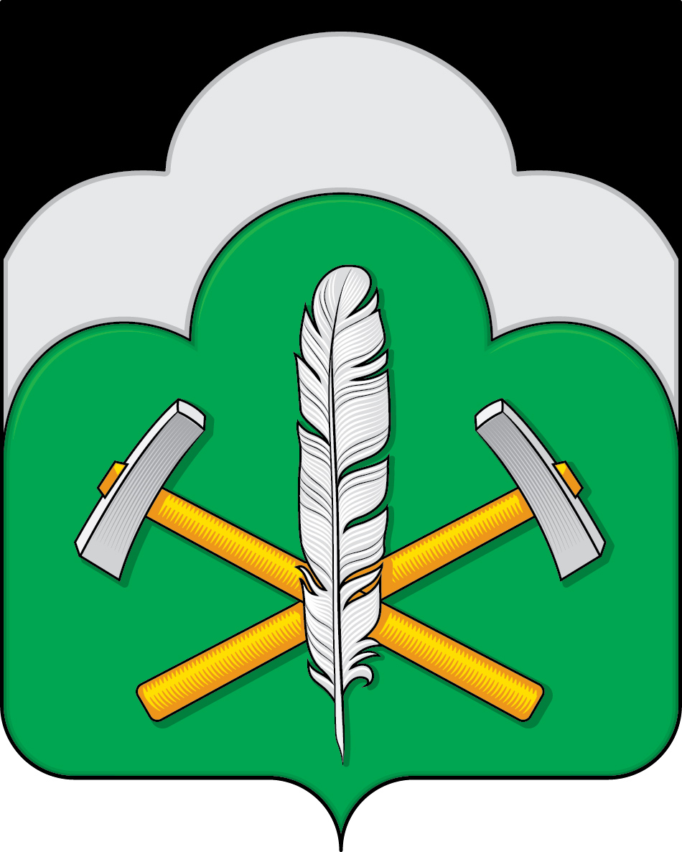

Приложение 2

к Положению «О гербе

Кочегуренского сельского поселения

муниципального района «Чернянский район»

Белгородской области»

от «24» июля 2019 г. № 36

**ОДНОЦВЕТНЫЙ КОНТУРНЫЙ РИСУНОК ГЕРБА**

**КОЧЕГУРЕНСКОГО СЕЛЬСКОГО ПОСЕЛЕНИЯ МУНИЦИПАЛЬНОГО РАЙОНА «ЧЕРНЯНСКИЙ РАЙОН»**

**БЕЛГОРОДСКОЙ ОБЛАСТИ**

**(гербовый щит)**

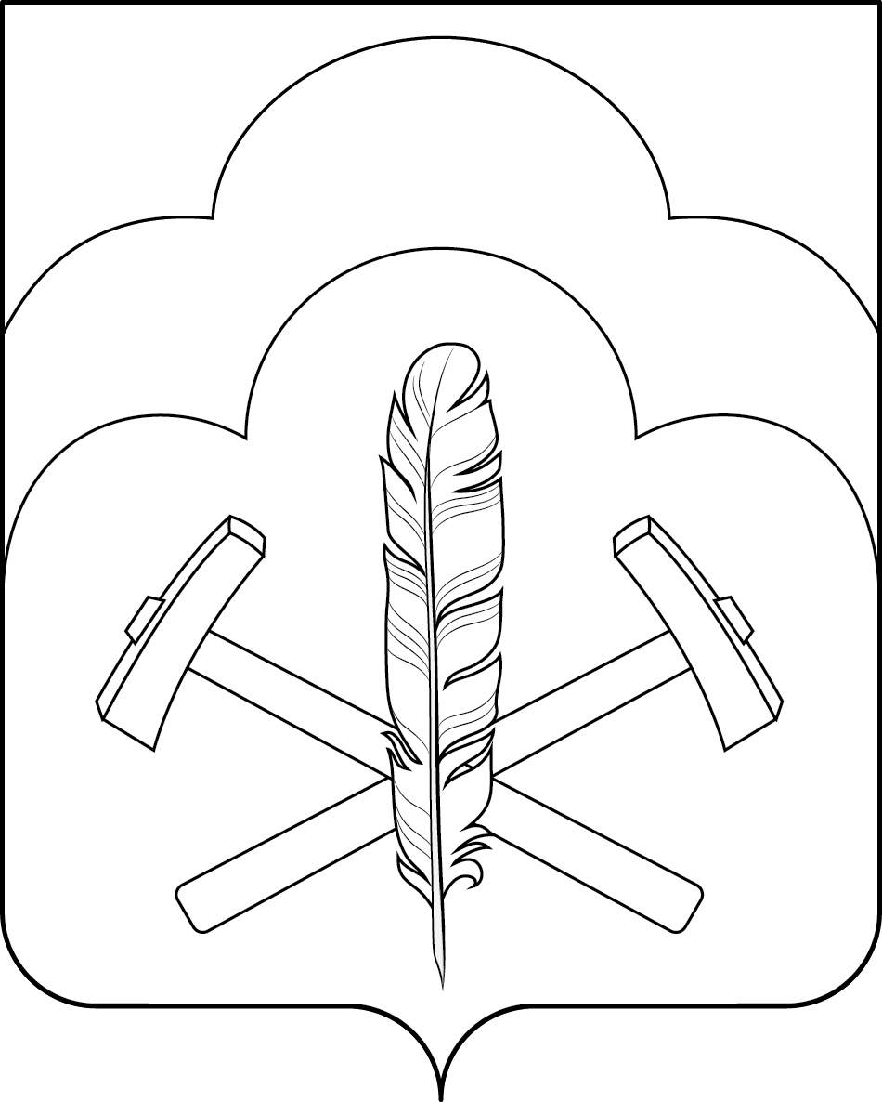

**ПРИЛОЖЕНИЕ 3**

к Положению «О гербе

Кочегуренского сельского поселения

Муниципального района «Чернянский район»

Белгородской области»

от «24» июля 2019 г. № 36

**ОДНОЦВЕТНЫЙ КОНТУРНЫЙ РИСУНОК С УСЛОВНОЙ**

**ШТРИХОВКОЙ ДЛЯ ОБОЗНАЧЕНИЯ ЦВЕТА ГЕРБА**

**КОЧЕГУРЕНСКОГО СЕЛЬСКОГО ПОСЕЛЕНИЯ**

**МУНИЦИПАЛЬНОГО РАЙОНА «ЧЕРНЯНСКИЙ РАЙОН»**

**БЕЛГОРОДСКОЙ ОБЛАСТИ**

**(гербовый щит)**

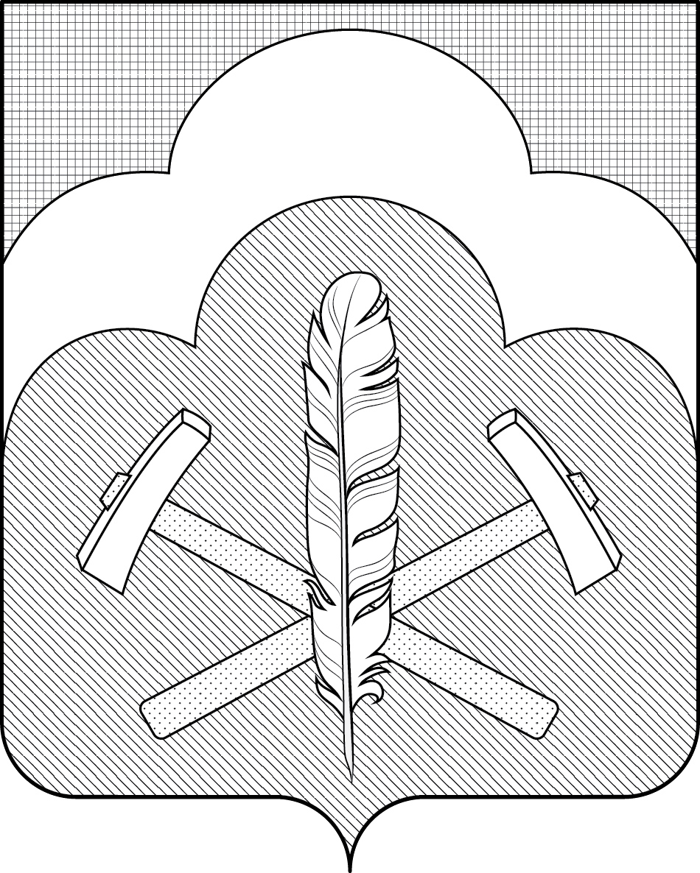

**ПРИЛОЖЕНИЕ 4**

к Положению «О гербе

Кочегуренского сельского поселения

Муниципального района «Чернянский район»

Белгородской области»

от «24» июля 2019 г. №36

**МНОГОЦВЕТНЫЙ РИСУНОК ГЕРБА**

**КОЧЕГУРЕНСКОГО СЕЛЬСКОГО ПОСЕЛЕНИЯ**

**МУНИЦИПАЛЬНОГО РАЙОНА «ЧЕРНЯНСКИЙ РАЙОН»**

**БЕЛГОРОДСКОЙ ОБЛАСТИ**

**(гербовый щит с вольной частью)**

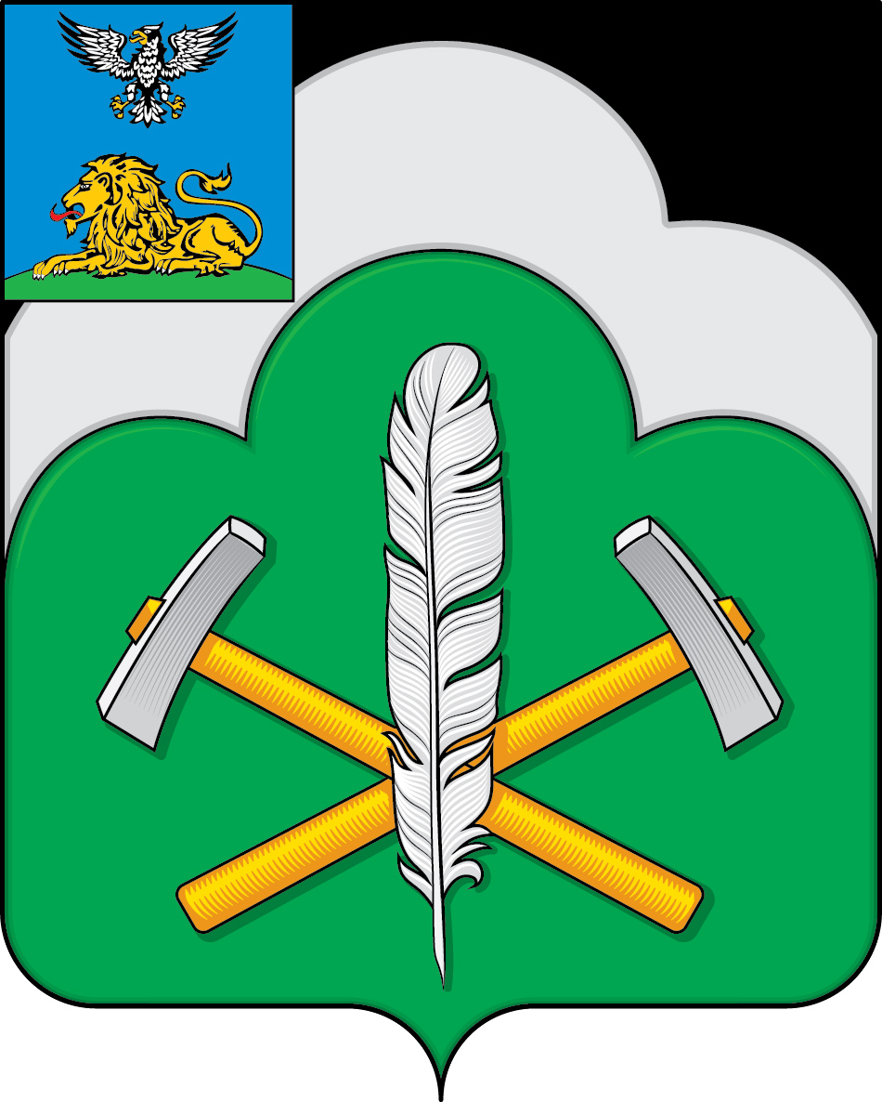

**ПРИЛОЖЕНИЕ 5**

к Положению «О гербе

Кочегуренского сельского поселения

Муниципального района «Чернянский район»

Белгородской области»

от «24» июля 2019 г. №36

**ОДНОЦВЕТНЫЙ КОНТУРНЫЙ РИСУНОК ГЕРБА**

**КОЧЕГУРЕНСКОГО СЕЛЬСКОГО ПОСЕЛЕНИЯ**

**МУНИЦИПАЛЬНОГО РАЙОНА «ЧЕРНЯНСКИЙ РАЙОН»**

**БЕЛГОРОДСКОЙ ОБЛАСТИ**

**(гербовый щит с вольной частью)**

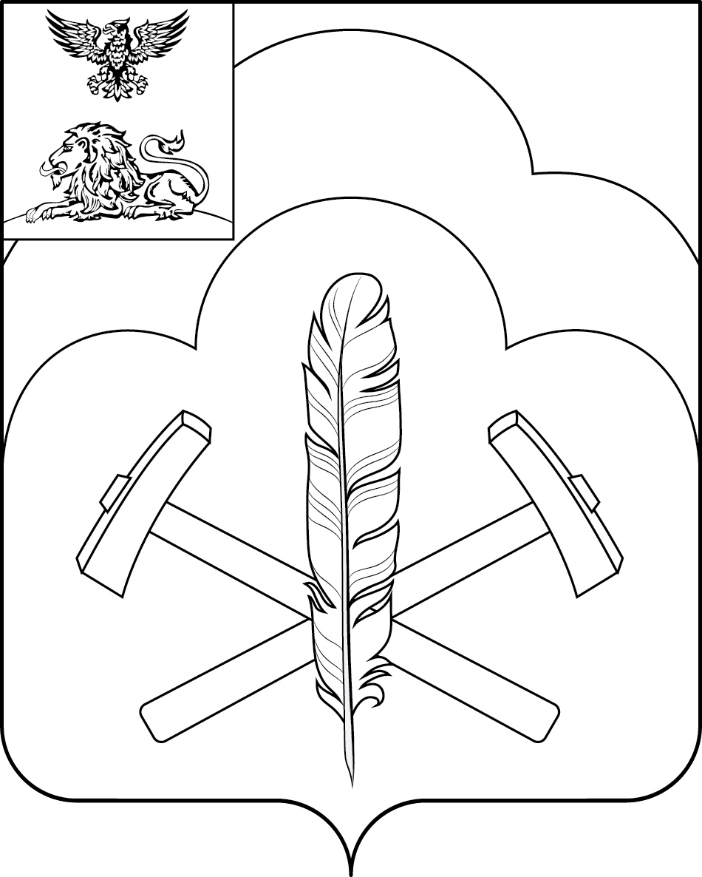

**ПРИЛОЖЕНИЕ 6**

к Положению «О гербе

Кочегуренского сельского поселения

Муниципального района «Чернянский район»

Белгородской области»

от «24» июля 2019 г. №36

**ОДНОЦВЕТНЫЙ КОНТУРНЫЙ РИСУНОК С УСЛОВНОЙ**

**ШТРИХОВКОЙ ДЛЯ ОБОЗНАЧЕНИЯ ЦВЕТА ГЕРБА**

**КОЧЕГУРЕНСКОГО СЕЛЬСКОГО ПОСЕЛЕНИЯ**

**МУНИЦИПАЛЬНОГО РАЙОНА «ЧЕРНЯНСКИЙ РАЙОН»**

**БЕЛГОРОДСКОЙ ОБЛАСТИ**

**(гербовый щит с вольной частью)**

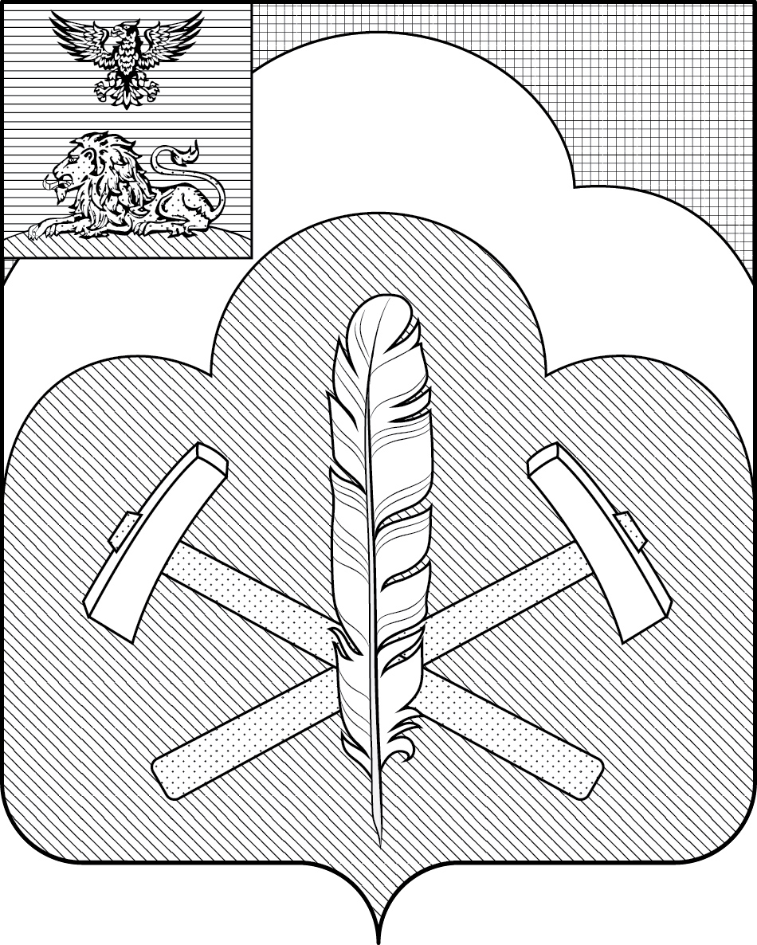

**ПРИЛОЖЕНИЕ 7**

к Положению «О гербе

Кочегуренского сельского поселения

Муниципального района «Чернянский район»

Белгородской области»

от «24» июля 2019 г. №36

**МНОГОЦВЕТНЫЙ РИСУНОК ГЕРБА**

**КОЧЕГУРЕНСКОГО СЕЛЬСКОГО ПОСЕЛЕНИЯ**

**МУНИЦИПАЛЬНОГО РАЙОНА «ЧЕРНЯНСКИЙ РАЙОН»**

**БЕЛГОРОДСКОЙ ОБЛАСТИ**

**(коронованный щит)**

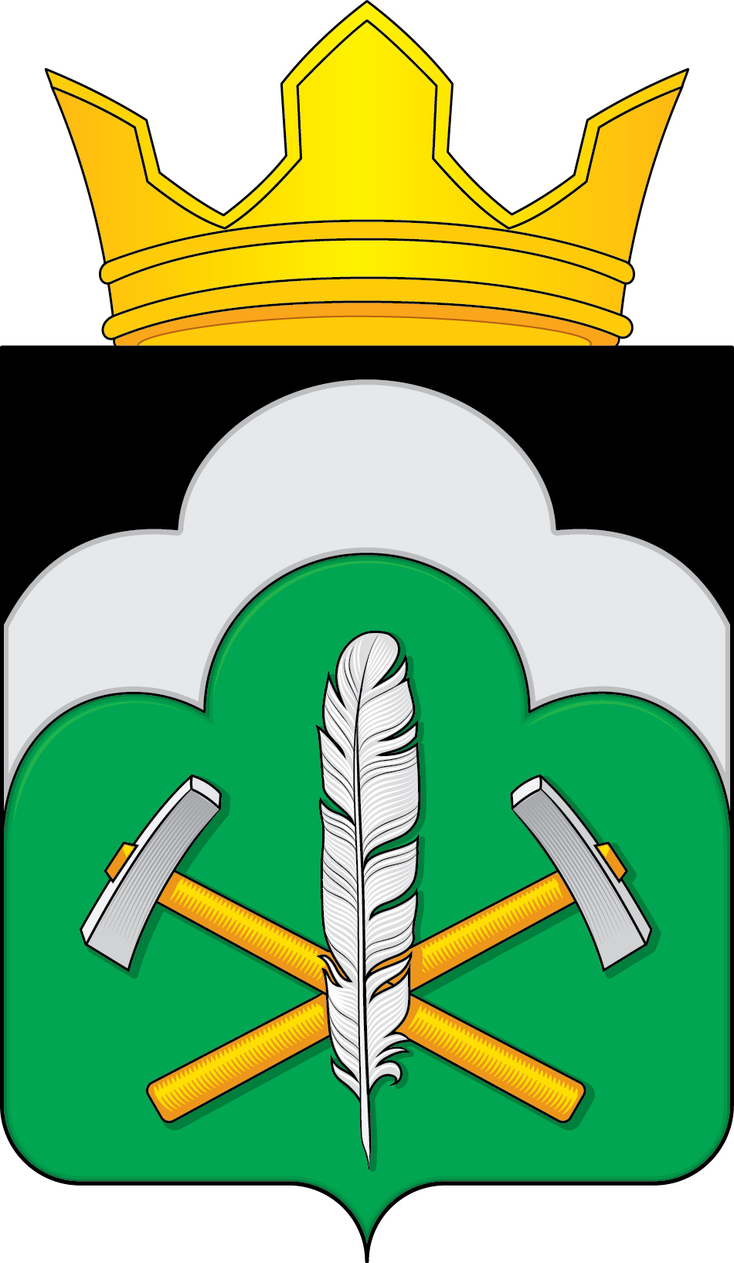

**ПРИЛОЖЕНИЕ 8**

к Положению «О гербе

Кочегуренского сельского поселения

Муниципального района «Чернянский район»

Белгородской области»

от «24» июля 2019 г. №36

**ОДНОЦВЕТНЫЙ КОНТУРНЫЙ РИСУНОК ГЕРБА**

**КОЧЕГУРЕНСКОГО СЕЛЬСКОГО ПОСЕЛЕНИЯ**

**МУНИЦИПАЛЬНОГО РАЙОНА «ЧЕРНЯНСКИЙ РАЙОН»**

**БЕЛГОРОДСКОЙ ОБЛАСТИ**

**(коронованный щит)**

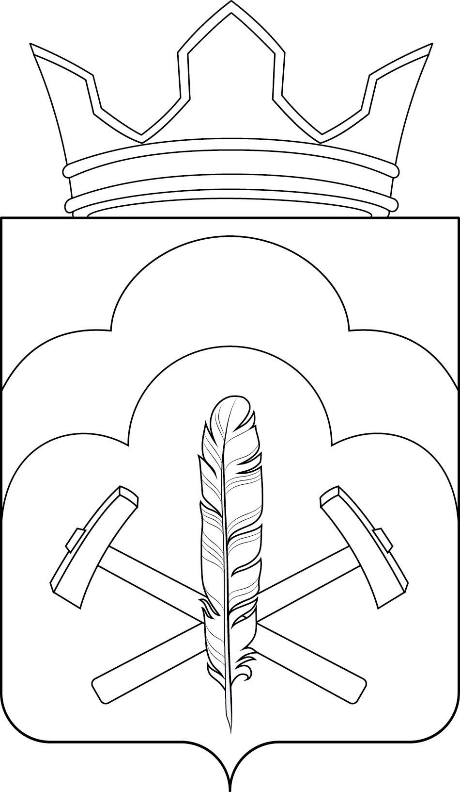

**ПРИЛОЖЕНИЕ 9**

к Положению «О гербе

Кочегуренского сельского поселения

Муниципального района «Чернянский район»

Белгородской области»

от «24» июля 2019 г. №36

**ОДНОЦВЕТНЫЙ КОНТУРНЫЙ РИСУНОК С УСЛОВНОЙ**

**ШТРИХОВКОЙ ДЛЯ ОБОЗНАЧЕНИЯ ЦВЕТА ГЕРБА**

**КОЧЕГУРЕНСКОГО СЕЛЬСКОГО ПОСЕЛЕНИЯ**

**МУНИЦИПАЛЬНОГО РАЙОНА «ЧЕРНЯНСКИЙ РАЙОН»**

**БЕЛГОРОДСКОЙ ОБЛАСТИ**

**(коронованный щит)**

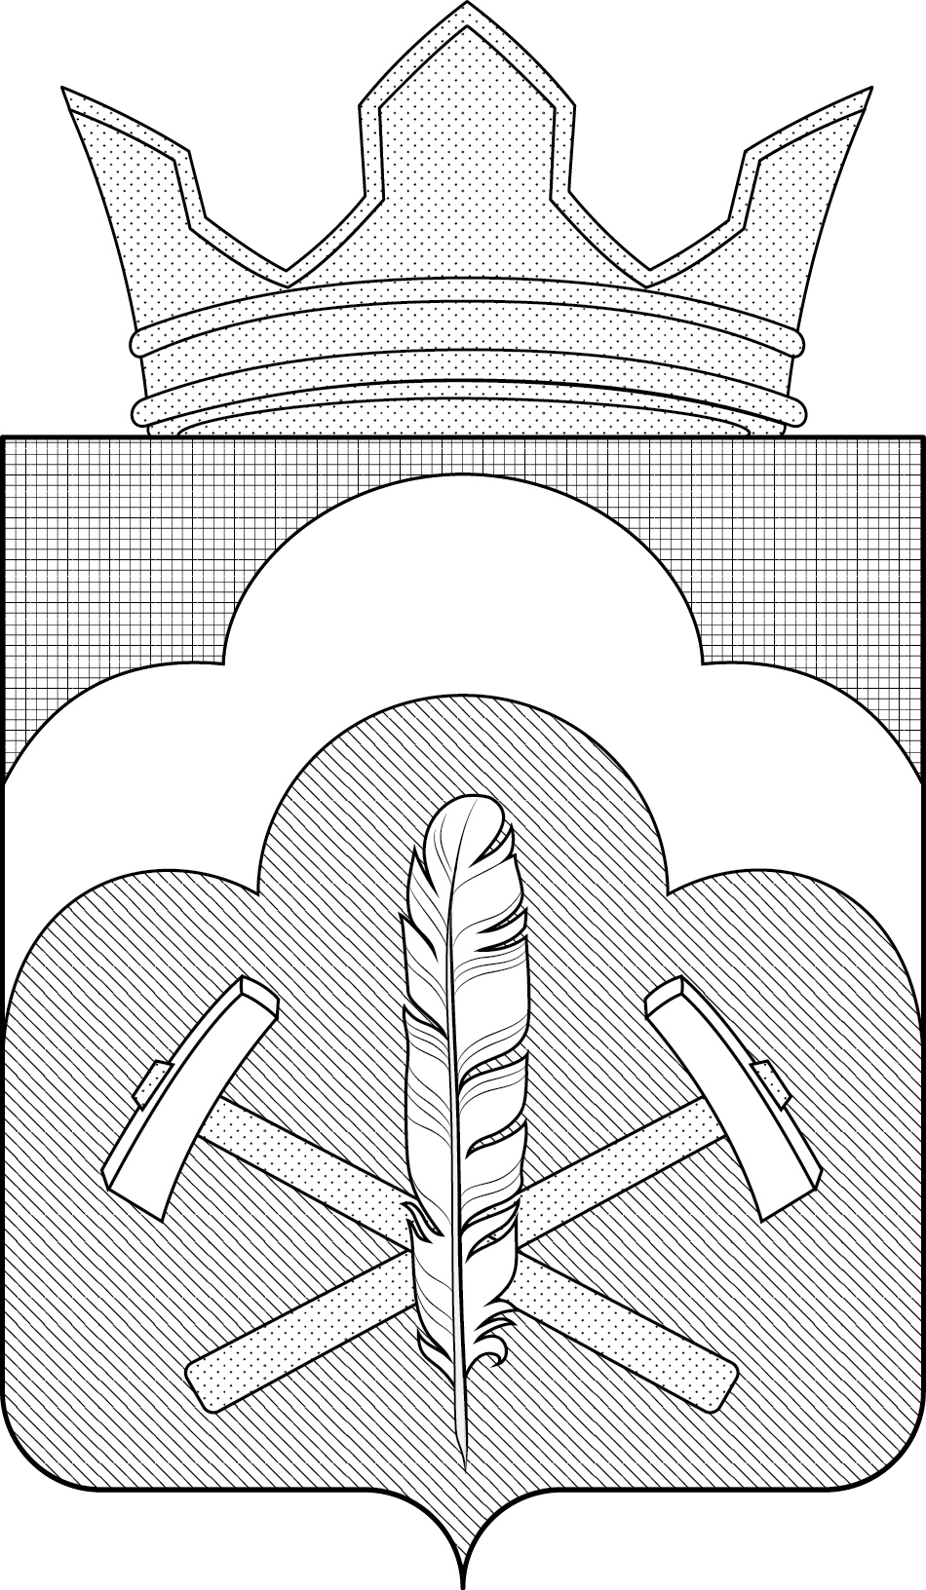

**ПРИЛОЖЕНИЕ 10**

к Положению «О гербе

Кочегуренского сельского поселения

Муниципального района «Чернянский район»

Белгородской области»

от «24» июля 2019 г. №36

**МНОГОЦВЕТНЫЙ РИСУНОК ГЕРБА**

**КОЧЕГУРЕНСКОГО СЕЛЬСКОГО ПОСЕЛЕНИЯ**

**МУНИЦИПАЛЬНОГО РАЙОНА «ЧЕРНЯНСКИЙ РАЙОН»**

**БЕЛГОРОДСКОЙ ОБЛАСТИ**

**(коронованный щит с вольной частью)**

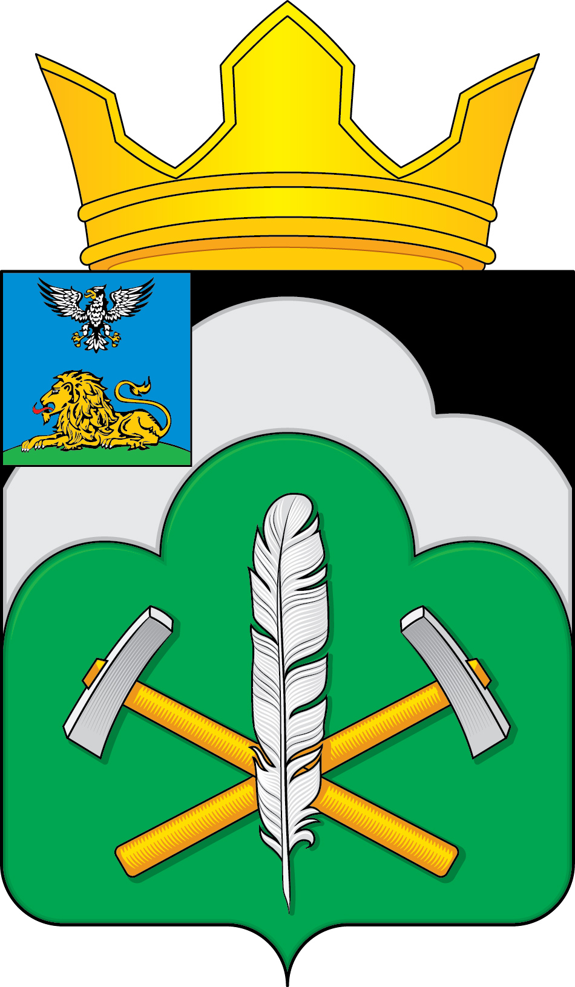

**ПРИЛОЖЕНИЕ 11**

к Положению «О гербе

Кочегуренского сельского поселения

Муниципального района «Чернянский район»

Белгородской области»

от «24» июля 2019 г. №36

**ОДНОЦВЕТНЫЙ КОНТУРНЫЙ РИСУНОК ГЕРБА**

**КОЧЕГУРЕНСКОГО СЕЛЬСКОГО ПОСЕЛЕНИЯ**

**МУНИЦИПАЛЬНОГО РАЙОНА «ЧЕРНЯНСКИЙ РАЙОН»**

**БЕЛГОРОДСКОЙ ОБЛАСТИ**

**(коронованный щит с вольной частью)**

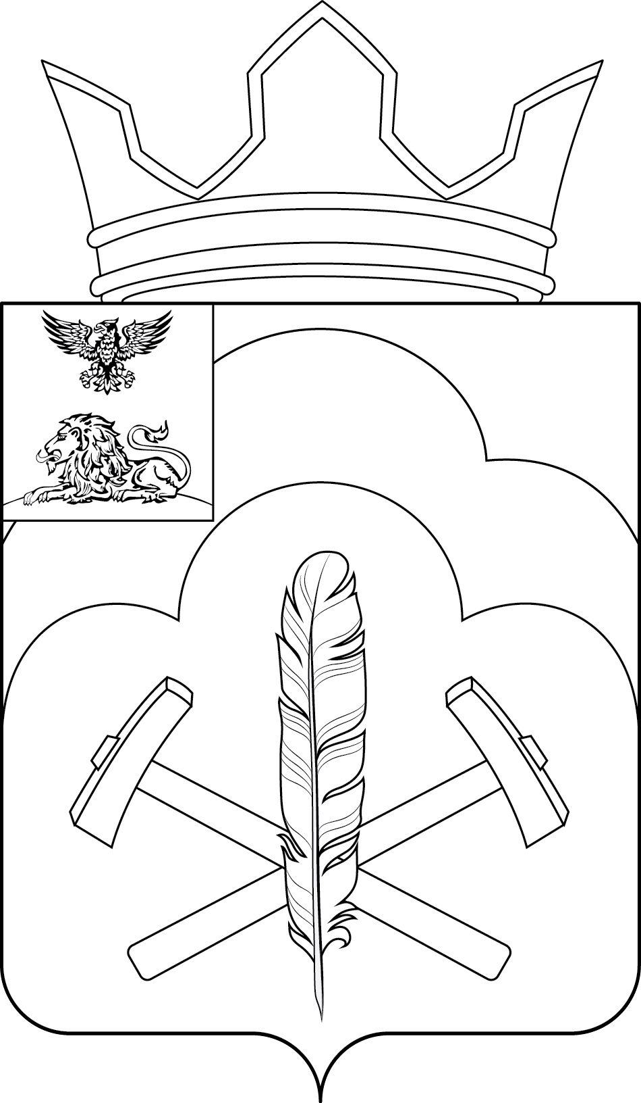

**ПРИЛОЖЕНИЕ 12**

к Положению «О гербе

Кочегуренского сельского поселения

Муниципального района «Чернянский район»

Белгородской области»

от «24»июля 2019 г. № 36

**ОДНОЦВЕТНЫЙ КОНТУРНЫЙ РИСУНОК С УСЛОВНОЙ**

**ШТРИХОВКОЙ ДЛЯ ОБОЗНАЧЕНИЯ ЦВЕТА ГЕРБА**

**КОЧЕГУРЕНСКОГО СЕЛЬСКОГО ПОСЕЛЕНИЯ**

**МУНИЦИПАЛЬНОГО РАЙОНА «ЧЕРНЯНСКИЙ РАЙОН»**

**БЕЛГОРОДСКОЙ ОБЛАСТИ**

**(коронованный щит с вольной частью)**

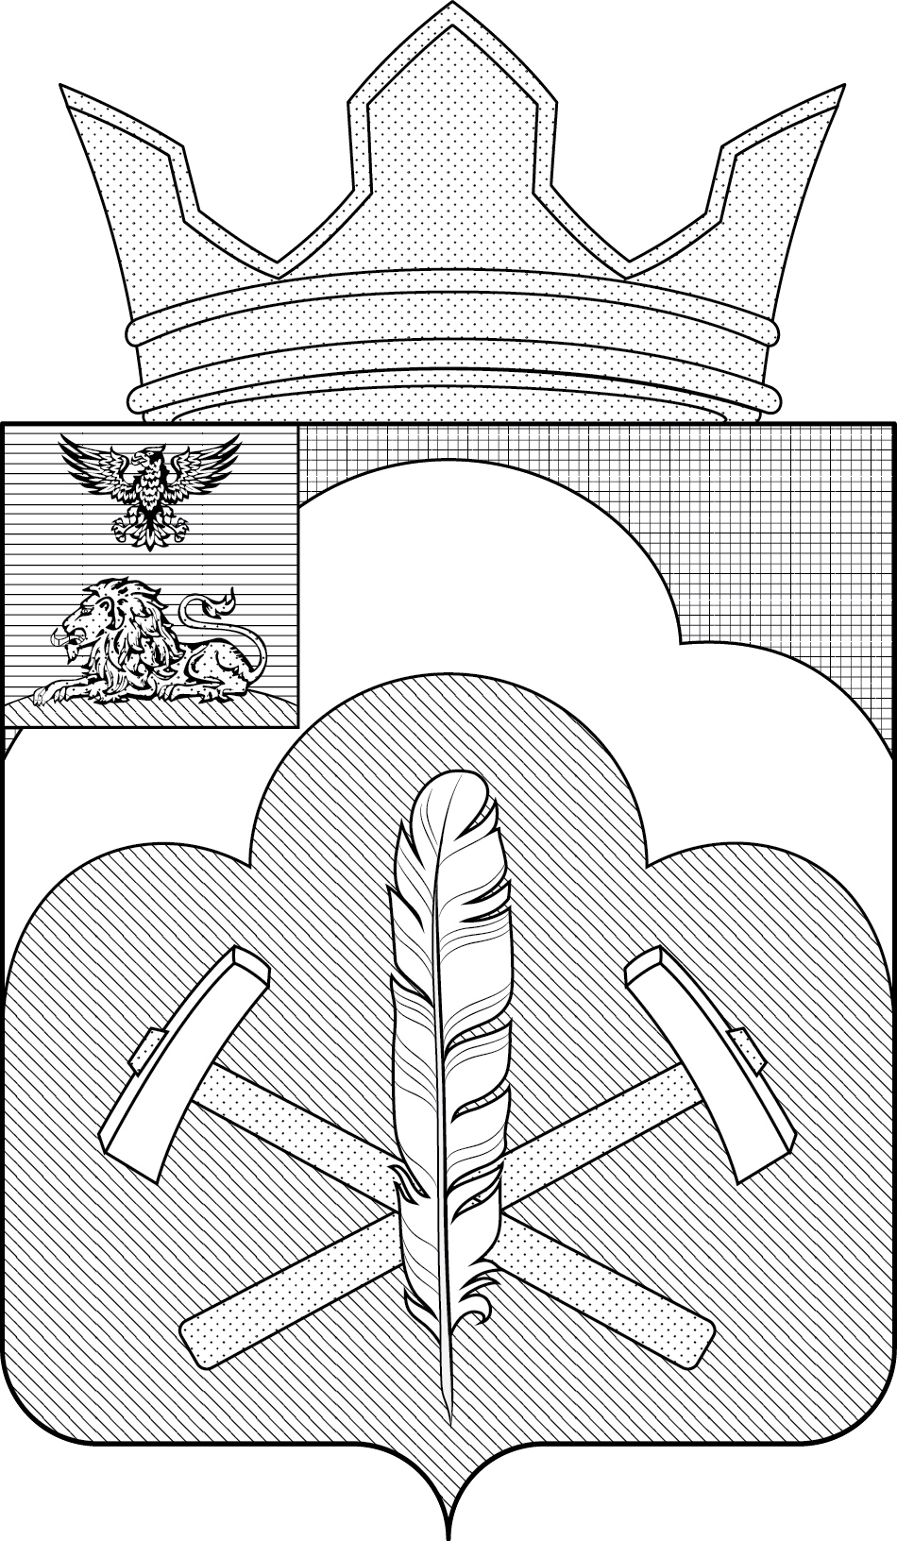

**ПРИЛОЖЕНИЕ 1**

к Положению «О флаге

Кочегуренского сельского поселения

Муниципального района «Чернянский район»

Белгородской области»

от «24» июля 2019 г. №36

**РИСУНОК ФЛАГА**

**КОЧЕГУРЕНСКОГО СЕЛЬСКОГО ПОСЕЛЕНИЯ**

**МУНИЦИПАЛЬНОГО РАЙОНА «ЧЕРНЯНСКИЙ РАЙОН»**

**БЕЛГОРОДСКОЙ ОБЛАСТИ**

**(лицевая сторона)**

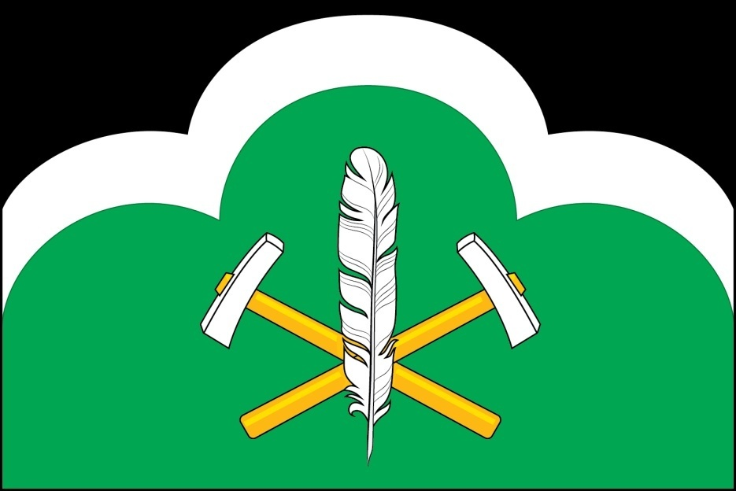



**(оборотная сторона)**









1. В геральдике правой стороной считается сторона, видимая зрителем слева.
2. Размещение гербов: **1 –** герб РФ или субъекта РФ, **2 –** герб муниципального образования, где цифровые обозначения указывают на степень почетности места размещения герба при взгляде от зрителя.
3. Размещение флагов: **1 –** флаг РФ или субъекта РФ, **2 –** флаг муниципального образования, где цифровые обозначения указывают на степень почетности места размещения флага при взгляде от зрителя.